**ИНСТРУКЦИЯ ПО ПРИМЕНЕНИЮ**

**Назначение:**предназначено для щелочной внутренней циркуляционной мойки трубо- и суслопроводов, цистерн, танков, резервуаров, сепараторов, пастеризаторов, нагревателей, варочных аппаратов, поликарбонатных, ПЭТ и ПЭН бутылей, форм для отливки конфет и шоколадных масс, линий розлива и другого пищевого оборудования, удаления неорганических и органических загрязнений (жиры, масла, денатурированный белок, пригары, хмелевые смолы, солод, сахар, растительные пигменты, кровь, пищевые красители) с поверхностей из нержавеющей стали, щёлочестойких пластмасс и других щелочестойких материалов.

**Область применения:**

Моющее средство СИП-БЛЮ-1 применяется для беспенной сип-мойки на предприятиях пищевой промышленности (молочной, пивобезалкогольной, дрожжевой, кондитерской, крахмало-паточной, сыродельной, мясной, рыбоперерабатывающей, производстве кетчупов, майонезов и соусов), доильного оборудования на молочных фермах.

Применяется для CIP-мойки в молочном производстве и мытья замачиванием (решетки, формы для сыра). Может применяться для всех видов CIP-процессов, в том числе стирки, как самостоятельно, так и в качестве добавки к другим составам для их усиления.

**Потребительские свойства:**

* Обладает высокой моющей способностью и низким пенообразованием
* Не повреждает поверхность обрабатываемых изделий при правильном применении
* Эффективно работает в воде любой жесткости

**Состав:** щелочь, ПАВ, комплексообразователи, ингибитор коррозии.

**Физико-химические свойства:**

* однородная прозрачная жидкость коричневого цвета со слабым техническим запахом.
* рН 1%-го раствора (при 20ºС) составляет 11,0 ± 1,5
* относительная плотность (при 20ºС) составляет 1,2 ± 0,05 г/см³
* массовая доля содержания гидроксида натрия от 10 % до 20 %
* средство не горюче, пожаробезопасно, биоразлагаемо
* средство химически стабильно, при разложении опасных химических продуктов не образует.

**Рекомендации по применению:**

* концентрация рабочего раствора 0,5-5%, в зависимости от степени загрязнения и типа оборудования;
* температура рабочего раствора от +5°С до +80°С;
* время циркуляции зависит от типа оборудования (от 20 до 60 мин);
* после обработки не оставлять рабочий раствор в системе, поверхность промыть чистой водой;
* не допускать смешивания с кислотными компонентами.
* не применять для оборудования из алюминия, цинка и их сплавов.

**Определение полноты смыва моющего средства с оборудования:**

* полноту смыва моющего средства с поверхности оборудования и трубопроводов определяют при помощи универсальной индикаторной бумаги с диапазоном рН 0 - 12 или рН-метра согласно ГОСТ 22567.5-93.
* рН смывной воды должен быть равен рН воды, которая используется для ополаскивания оборудования.

**Определение концентрации рабочих растворов:**

* Для этого необъходимо к 20 мл рабочего раствора средства Сип-Блю-1 добавить 4-6 капель фенолфталеина и титровать 0,1 н раствором соляной кислоты до полного обесцвечивания раствора.
* Концентрация средства «Сип-Блю 1» в рабочем растворе определяется по формуле Х=0,1×V, где V-объем 0,1 н раствора соляной кислоты, пошедшей на титрование.

**Меры предосторожности:**

* при работе со средством необходимо пользоваться спецодеждой, резиновыми перчатками и защитными очками;
* при попадании средства на кожные и слизистые покровы необходимо обильно промыть их проточной водой;
* при попадании средства в глаза, следует немедленно промыть их проточной водой в течение 10 – 15 минут, закапать 30%-ный раствор сульфацила натрия.
* При необходимости обратиться к врачу-окулисту;
* При попадании средства в желудок дать выпить пострадавшему несколько стаканов воды с 10-20 измельченными таблетками активированного угля. Рвоту не вызывать!
* При необходимости обратиться к врачу.

**Фасовка:**пластиковые емкости объемом 1; 5; 20; 200; 1000 л.

**Условия хранения:**

* температура хранения до +40ºС;
* не допускать хранения под открытым солнцем;
* хранить в закрытом виде в упаковке производителя, отдельно от кислот, в местах, недоступных детям;
* после замораживания и размораживания продукт сохраняет все свои свойства. Перед применением размороженный продукт перемешать;
* срок годности 2 года.

***Электропроводность водных растворов щелочного моющего средства «Сип-Блю 1»***

Аппроксимация:

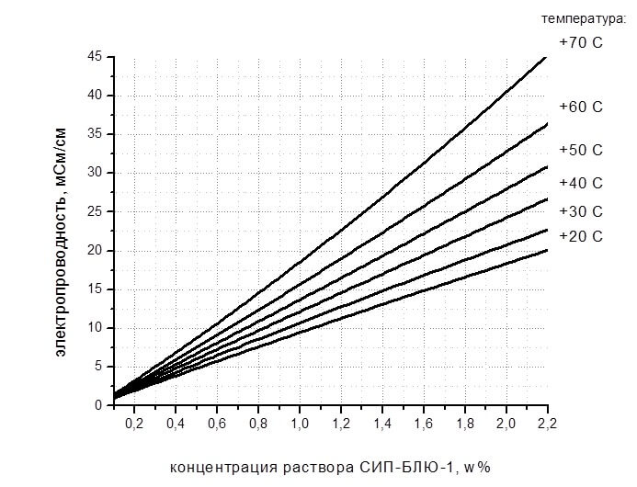

Таблица:

|  |  |  |  |  |  |  |
| --- | --- | --- | --- | --- | --- | --- |
| Электропроводность водных растворов моющего средства СИП-БЛЮ-1 (мСм/см) | | | | | | |
| Концентрация  W% | 20˚C | 30˚C | 40˚C | 50˚C | 60˚C | 70˚C |
| 0,2 | 2,0 | 2,1 | 2,4 | 2,6 | 2,8 | 3,2 |
| 0,4 | 3,9 | 4,4 | 4,9 | 5,4 | 6,0 | 6,9 |
| 0,6 | 5,8 | 6,6 | 7,4 | 8,3 | 9,3 | 10,6 |
| 0,8 | 7,6 | 8,6 | 9,7 | 10,9 | 12,3 | 14,6 |
| 1,0 | 9,5 | 10,7 | 12,1 | 13,6 | 15,6 | 18,5 |
| 2,0 | 18,4 | 20,8 | 24,3 | 28,0 | 32,8 | 40,5 |

**Таблица приготовления рабочих растворов:**

|  |  |  |  |  |
| --- | --- | --- | --- | --- |
| Концентрация рабочего раствора (%) | Количество средства и воды (л), необходимое для приготовления: | | | |
| 10 л рабочего раствора | | 100 л рабочего раствора | |
| средство | вода | средство | вода |
| 0,2 | 0,02 | 9,98 | 0,2 | 99,8 |
| 0,3 | 0,03 | 9,97 | 0,3 | 99,7 |
| 0,5 | 0,05 | 9,95 | 0,5 | 99,5 |
| 0,8 | 0,08 | 9,92 | 0,8 | 99,2 |
| 1,0 | 0,1 | 9,90 | 1,0 | 99,0 |
| 2,0 | 0,2 | 9,80 | 2,0 | 98,0 |
| 3,0 | 0,3 | 9,70 | 3,0 | 97,0 |
| 4,0 | 0,4 | 9,60 | 4,0 | 96,0 |
| 5,0 | 0,5 | 9,50 | 5,0 | 95,0 |